Iniciativa con Proyecto de Decreto, por la que se adiciona el artículo 252 fracción VIII del **Código Penal de Coahuila de Zaragoza**, artículo 9 fracción VI de la **Ley de Acceso de las Mujeres a una Vida Libre de Violencia para el Estado de Coahuila de Zaragoza**, así como se adiciona el artículo 10 inciso I de la **Ley de Prevención, Asistencia y Atención de la Violencia Familiar del Estado de Coahuila de Zaragoza.**

* **En relación a establecer el término de violencia vicaria.**

Planteada por la **Diputada Lizbeth Ogazón Nava,** del Grupo Parlamentario, "Movimiento Regeneración Nacional” del Partido Morena.

Fecha de Lectura de la Iniciativa: **24 de Mayo de 2022.**

Turnada a las **Comisiones Unidas de Gobernación, Puntos Constitucionales y Justicia y de Igualdad y No Discriminación.**

**Fecha de lectura del Dictamen:**

**Decreto No.**

Publicación en el Periódico Oficial del Gobierno del Estado:

**INICIATIVA CON PROYECTO DE DECRETO QUE PRESENTA LA DIPUTADA LIZBETH OGAZÓN NAVA CONJUNTAMENTE CON LAS DIPUTADAS Y EL DIPUTADO DEL GRUPO PARLAMENTARIO MOVIMIENTO DE REGENERACIÓN NACIONAL morena POR LA QUE SE ADICIONA EL ARTÍCULO 252 FRACCIÓN VIII DEL CÓDIGO PENAL DEL ESTADO DE COAHUILA DE ZARAGOZA, ARTÍCULO 9 FRACCIÓN VI DE LA LEY DE ACCESO DE LAS MUJERES A UNA VIDA LIBRE DE VIOLENCIA PARA EL ESTADO DE COAHUILA DE ZARAGOZA, ASÍ COMO SE ADICIONA EL ARTÍCULO 10 INCISO i DE LA LEY DE PREVENCIÓN, ASISTENCIA Y ATENCIÓN DE LA VIOLENCIA FAMILIARDEL ESTADO DE COAHUILA DE ZARAGOZA.**

**H. PLENO DEL CONGRESO DEL ESTADO**

**DE COAHUILA DE ZARAGOZA.**

**P R E S E N T E.-**

La suscrita Diputada Lizbeth Ogazón Nava, conjuntamente con las Diputadas y el Diputado integrantes del Grupo Parlamentario del movimiento de regeneración nacional morena, en el ejercicio de las facultades que nos confieren el Artículo 59 Fracción I de la Constitución Política del Estado de Coahuila de Zaragoza, así como los artículos 21 Fracción IV, 152 Fracción I y demás aplicables de la Ley Orgánica del Congreso del Estado Independiente, Libre y Soberano de Coahuila de Zaragoza, nos permitimos someter a consideración de este Honorable Pleno del Congreso del Estado, la presente Iniciativa con Proyecto de Decreto por la que se adiciona el artículo 252 fracción VIII del Código Penal del Estado de Coahuila de Zaragoza, artículo 9 Fracción VI de la Ley de Acceso de las Mujeres a una Vida Libre de Violencia para el Estado de Coahuila de Zaragoza, así como se adiciona el artículo 10 inciso i de la Ley de Prevención, Asistencia y Atención de la violencia Familiar del Estado de Coahuila de Zaragoza, a razón de la siguiente:

**E X P O S I C I O N D E M O T I V O S**

Durante años la sociedad ha presentado problemáticas que vulneran nuestros derechos humanos los cuales son necesarios para que cada persona pueda llevar una vida plena y digna. Con el pasar de los años se han sufrido cambios en la legislación a medida que la sociedad se va actualizando y estos se van adaptando a las nuevas necesidades o bien, creando leyes para problemáticas que ya estaban presentes solo que sin ser reconocidas como tal.

Las mujeres hemos sido víctimas de la violencia de género, una problemáticaantes no reconocida como violencia, sino que fue hasta el año de 1980 que comenzó a manifestarse como un tema de preocupación ante la sociedad a nivel mundial en la Conferencia Mundial del Decenio de las Naciones Unidas para la mujer, la cual se llevó a cabo en Copenhague, emitiéndose una resolución llamada “La mujer maltratada y la violencia en familia”.

La violencia de genero afecta tanto a los derechos Humanos de las mujeres, así como a la sociedad al no poder alcanzar un nivel de igualdad y equilibrio para las personas que la conforman, ya sea en el ámbito laboral, familiar, económico y patrimonial, las mujeres siempre nos vemos mas vulnerables y afectadas ante esta realidad que año con año se sigue presentando.

Han surgido importantes encuentros entre las Naciones Unidas donde muchos expertos se han reunido y han analizado importantes medidas para abordar esta problemática creando la Comisión de la Condición Jurídica y Social de la Mujer, la División para el Adelanto de la Mujer, entre otras muy importantes a nivel gubernamental, con la finalidad de adoptar medidas que ayuden a erradicar la violencia hacia la mujer.

La violencia de genero se puede presentar desde insultos, infidelidades, abandono, humillaciones, manipulaciones, hasta la discriminación, golpes, y puede llegar hasta la muerte, en la actualidad de han creado leyes específicas para erradicar la violencia hacia las mujeres en las cuales se ha tipificado la violencia de genero como delito, donde podemos encontrar tipificada la violencia psicológica, patrimonial, económica, física, violencia familiarpor mencionar algunas.

la violencia de genero tiene como objetivo promover el rechazo o la discriminación contra las mujeres sea cual sea su edad, se vulneran sus derechos y se ponen en riesgo distintos aspectos de sus vidas que no les permiten poder encontrar la paz y vivir una vida plena y sin maltrato, esta violencia se puede aplicar de una manera directa e indirecta pero siempre con el mismo objetivo de dañar ya sea física o emocionalmente a las mujeres.

Las leyes en México en la actualidad nos han permitido identificar estos tipos de violencia originada directamente hacia una mujer, pero tambiénes importante que sepamos reconocer en el ámbito familiar y de violencia de género, cuando un agresor hace uso de la violencia hacia los hijos de quien sea o fuese su pareja.

Hablemos sobre la violencia vicaria, la cual, consiste en que los agresores buscan crear un daño colateral,violentando psicológicamente, económicamente, físicamente e incluso pueden llegar a asesinar a los hijos de pareja, todo esto de manera ya sea directa o indirectamente, con la finalidad de hacerle daño a la progenitora, lo cual los hace gozar ante el nivel de sufrimiento y desesperación al que la mujer llega.

“Él Te voy a dar donde más te duele, es la realidad más cruel con la que se encuentra el ser humano”.[1]

**PLANTEAMIENTO DEL PROBLEMA**

Por lo que se refiere a nuestropaís, existen diversos casos reportados en donde se puede apreciar que esta problemática social por lo cual las mujeres han decidido romper el silencio y exigir justicia para ellas como para sus hijos, así como distintos casos en los que no se ha conseguido justicia al no estar tipificado como delito la violencia vicaria, como podemos ver a continuación:

1. El pasado 11 de mayo del presente año, muchas mujeres en distintas partes del país se reunieron para alzar la voz sobre la violencia que han vivido por sus ex parejas sentimentales, pidiendo justicia por la sustracción de sus hijos, esto logró conmemorar el 11 de mayo como el Día de la Lucha contra la Violencia Vicaria, en el cual fueron convocadas varias entidades como la Ciudad de México, Baja California, Oaxaca, Querétaro, Quintana Roo, esto por mencionar algunas.[2]
2. El caso de Mónica Peyro, en el que, en pocas palabras, acusaron a una madre de violencia familiar por denunciar el abuso sexual cometido contra sus hijas por el padre de estas. Hace dos años denuncio al padre de sus hijas por abusar sexualmente y violarlas, aun siendo evidente el abuso que sufrieron las menores el juez decidió sobreseer el caso y no llevar a cabo la acción penal. No obstante, la madre fue vinculada a proceso toda vez que su ex marido la acusó por violencia familiar, ya que hizo públicos los abusos por parte de su ex pareja hacia las menores sintiéndose este dañado psicológicamente. [3]
3. El caso de Roxana, que desde el 2018 se separó del padre de sus hijas, el cual sustrajo de su domicilio a su menor hija de 2 años, la alerta Amber fue otorgada por las autoridades después de 4 meses. Una vez recuperada la menor y aun con todo esto el juez solo le dijo que utilizara su recurso de apelación. La fiscalía le dijo que por protocolo no podían regresarle a su niña. El DIF tenía la orden que otorgarle los cuidados temporales a el padre de la menor y dejar las cosas como estaban hasta que los juzgados familiares decidieran con quien se iba a quedar la niña. El ministerio público le sugirió darle carpetazo al asunto. [4]

**ARGUMENTOS QUE LA SUSTENTAN**

1. El artículo 1º de La Constitución Política de los Estados Unidos Mexicanos establece que todas las personas gozarán de los Derechos Humanos reconocidos en este ordenamiento jurídico y en los tratados internacionales de los que el país sea parte**,** y que todas las autoridades tienen la obligación de promover, respetar, proteger y garantizar los derechos humanos. La defensa y protección de los Derechos Humanos están dirigidas a todas y cada una de las autoridades que integran el Estado mexicano, independientemente de sus atribuciones, competencias y nivel jerárquico.

2. Código Penal de Coahuila de Zaragoza.

3. Ley de Acceso de las Mujeres a una Vida Libre de Violencia para el Estado de Coahuila de Zaragoza.

4. Ley de Prevención, Asistencia y Atención de la Violencia Familiar.

**CONSIDERACIONES EN PARTICULAR**

Debido al estado de indefensión que se genera por la **violencia vicaria**, la cual no se encuentra tipificada como delito en materia de violencia familiar y violencia de género, es necesario añadir esta modalidad de violencia en nuestras disposiciones legales las cuales serán herramientas necesarias que nos servirán para combatir la violencia de genero y erradicar la violencia familiar en nuestro estado, de la que muchas mujeres se ven afectadas al ser violentadas de manera directa e indirecta por personas que forman parte de su esfera familiar.

Por lo anteriormente expuesto es que se somete a consideración de este Honorable Congreso del Estado, para su revisión, análisis y, en su caso, aprobación, la siguiente:Iniciativa con Proyecto de Decreto por la que se adiciona la Fracción VIII al artículo 252 del Código Penal del Estado de Coahuila de Zaragoza, se agrega la fracción VI al artículo 9 de la Ley de Acceso de las Mujeres a una Vida Libre de Violencia para el Estado de Coahuila de Zaragoza, así como se adiciona el inciso i a la fracción III del artículo 10 de la Ley de Prevención, Asistencia y Atención de la violencia Familiar del Estado de Coahuila de Zaragoza, para quedar como siguen:

**CÓDIGO PENAL DEL ESTADO DE COAHUILA DE ZARAGOZA.**

**ARTÍCULO 252:** (Pautas específicas de aplicación sobre las clases de violencia familiar y sobre la relación de pareja o, de hecho) Para los efectos del artículo anterior, se entenderá

I a la VII……

**VIII. Violencia vicaria.** Violencia domestica que se ejerce a través de una tercera persona sobre la victima que se encuentra en un grado superior de vulnerabilidad. Particularmente el hecho se genera cuando el victimario agrede a los hijos procreados por quien sea o fuese su pareja, todo esto con la finalidad de seguir lacerando y victimizando a la progenitora de estos.

**LEY DE ACCESO DE LAS MUJERES A UNA VIDA LIBRE DE VIOLENCIA PARA EL ESTADO DECOAHUILA DE ZARAGOZA**

**CAPITULO II**

**TIPOS Y MODALIDADES DE VIOLENCIA**

Artículo 9. Las modalidades de la violencia contra las mujeres son:

I a la V……

**VI. Violencia vicaria: Violencia domestica que se ejerce a través de una tercera persona sobre la victima que se encuentra en un grado superior de vulnerabilidad. Particularmente el hecho se genera cuando el victimario agrede a los hijos procreados por quien sea o fuese su pareja, todo esto con la finalidad de seguir lacerando y victimizando a la progenitora de estos.**

Queda comprendido en cualquiera de las anteriores modalidades, la violencia digital que se presente a través de las Tecnologías de la Información y la Comunicación (TIC), plataformas de internet, redes sociales o correo electrónico, que atente contra la integridad, la dignidad, la intimidad, la libertad, la vida privada de las mujeres o cause daño o sufrimiento psicológico, físico, económico o sexual; así como daño moral a ellas y/o su familia. Se manifiesta mediante el acoso, hostigamiento, amenazas, insultos, divulgación de información apócrifa, mensajes de odio, difusión sin consentimiento de contenido íntimo, erótico o sexual, textos, fotografías, videos y/o datos personales u otras impresiones gráficas o sonoras verdaderas o alteradas.

**LEY DE PREVENCION, ASISTENCIA Y ATENCION DE LA VIOLENCIA FAMILIAR**

**CAPITULO II**

**DEFINICIONES Y PRINCIPIOS BASICOS.**

Artículo 10. En orden a los sujetos y supuestos de aplicación de esta ley, se entiende por:

III. “Violencia familiar”:

…

**i) “Violencia vicaria”:Violencia domestica que se ejerce a través de una tercera persona sobre la victima que se encuentra en un grado superior de vulnerabilidad. Particularmente el hecho se genera cuando el victimario agrede a los hijos procreados por quien sea o fuese su pareja, todo esto con la finalidad de seguir lacerando y victimizando a la progenitora de estos.**

**TRANSITORIO**

**Único. -** El presente decreto, entrará en vigor al día siguiente de su publicación en el Periódico Oficial de Gobierno del Estado.

**A T E N T A M E N T E**

**Saltillo, Coahuila de Zaragoza, mayo 25 del 2022**

**Grupo Parlamentario de morena**

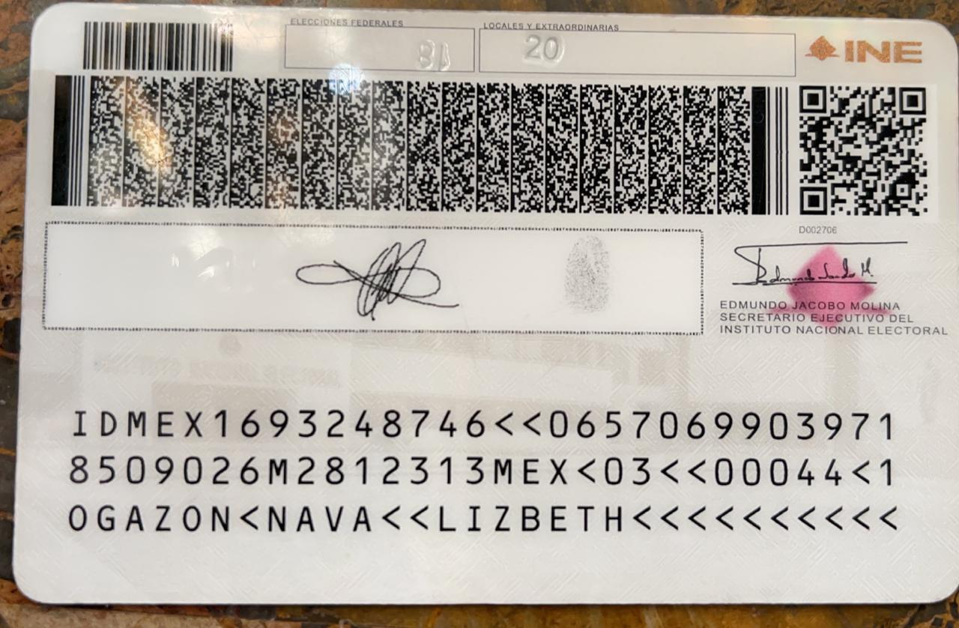

**Dip. Lizbeth Ogazón Nava.**

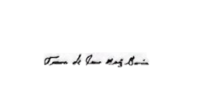

**Dip. Teresa De Jesús Meraz García**

**Dip. Laura Francisca Aguilar Tabares**

**Dip. Francisco Javier Cortez Gómez**

1. https://www.youtube.com/watch?v=PwpN9I9_T-8
2. https://politica.expansion.mx/mexico/2022/05/11/victimas-de-violencia-vicaria-protestan-en-cdmx
3. https://www.animalpolitico.com/2022/05/vinculan-madre-acusa-padre-hijas-abuso-sexual/
4. https://www.youtube.com/watch?v=cKewoFUTTsg